Информация по «Осенней неделе добра» от 15.09.2016г.
Школа | Название и форма мероприятия | Дата и время проведения мероприятия | Полная информация о мероприятии (количество участников, место проведения, категория благополучателей, содержание мероприятия и др.)
МАОУ «Базарно-Матакская средняя общеобразовательная школа» | “Спортивный Татарстан”  спортивные мероприятия | 15.09.2016  на уроках физкультуры, после уроков. | В центральном парке села Базарные Матаки сегодня с утра учителя физкультуры организовали: «Весёлые старты» в 2, 3, 5, 7 классах; сдача норм ГТО в 9, 11, 6 классах. Итогом дня стал флешмоб 5,7, 9 классов, который был организован членами Ученического самоуправления школы. В спортзале школы для первоклассников состоялись «Весёлые старты». 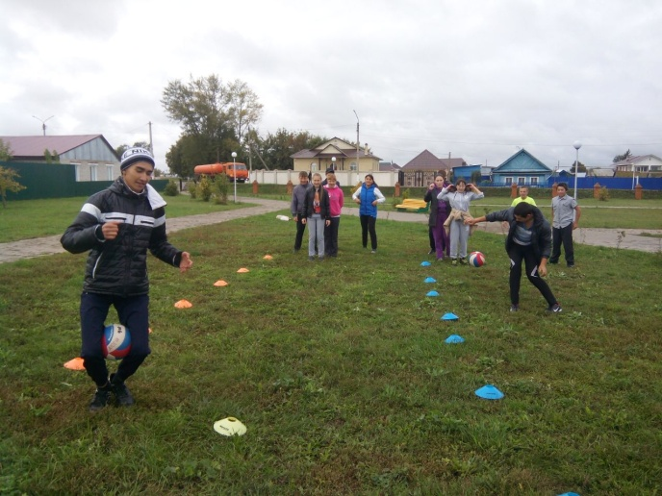 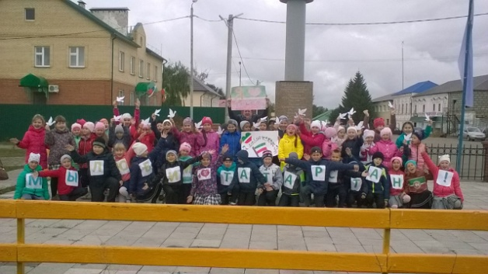  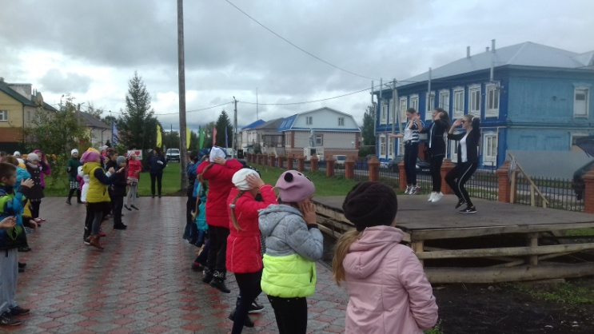
 | Классный час «Я и моя семья в команде Татарстана», «Спортивный Татарстан», «Герои нашего времени» | 15.09.2016  в 8.00ч. | Во всех классах прошли классные часы по данным темам. Учащиеся просмотрели презентации, принесли рисунки, которых они нарисовали вместе с родителями дома. 